KONSPEKT LEKCJI MATEMATYKI W KLASIE V SZKOŁY PODSTAWOWEJ
Prowadząca: Edyta Kaczmarek-Krystkowiak

TEMAT: Ułamki dziesiętne- ćwiczenia
Cele lekcji:
Uczeń powinien umieć:
- wykonywać działania na ułamkach dziesiętnych,
- wyszukiwać informacje w Internecie na zadany temat,
- nazwać państwa europejskie na mapie konturowej na podstawie informacji z Internetu.
- współpracować w parach.
Metody:
-pogadanka-przypomnienie potrzebnych wiadomości,
-ćwiczeniowa.
Formy pracy:
Indywidualna, praca w parach.
Środki dydaktyczne:
zeszyty przedmiotowe, karta pracy z krzyżówką (załącznik), komputery z dostępem do sieci Internet.
Uproszczony tok lekcji:
- Sprawy organizacyjne, sprawdzenie zadania domowego.
- Podanie tematu i celu lekcji.
Pogadanka wprowadzająca – chętni uczniowie rozwiązując na tablicy przykłady przypominają algorytm dodawania, odejmowania, mnożenia i dzielenia ułamków naturalnych. Nauczyciel kontroluje poprawność obliczeń oraz w razie potrzeby udziela instruktażu.
- Część właściwa lekcji
Nauczyciel rozdaje uczniom karty pracy, wyjaśnia sposób pracy na lekcji. Uczniowie w zeszytach samodzielnie wykonują działania z karty pracy. Nauczyciel kontroluje pracę uczniów, w razie potrzeby udziela pomocy. Po zakończonych obliczeniach chętni uczniowie odczytują uzyskane wyniki. Następnie uczniowie w parach siadają do stanowisk komputerowych, w Internecie wyszukują mapę Europy
i rozwiązują krzyżówkę - wyniki otrzymanych działań wskazują kraj na mapie Europy będący hasłem z krzyżówki (korelacja z przyrodą). Uczniowie odczytują główne hasło krzyżówki.
- Podsumowanie lekcji –omówienie pracy na lekcji, dyskusja na temat problemów wynikłych przy wykonywaniu działań, wskazanie błędów najczęściej popełnianych, chętni uczniowie prezentują na przykładach poprawne algorytmy działań na ułamkach dziesiętnych.
- Zadanie pracy domowej – zapisanie na tablicy przykładów do rozwiązania w domu.

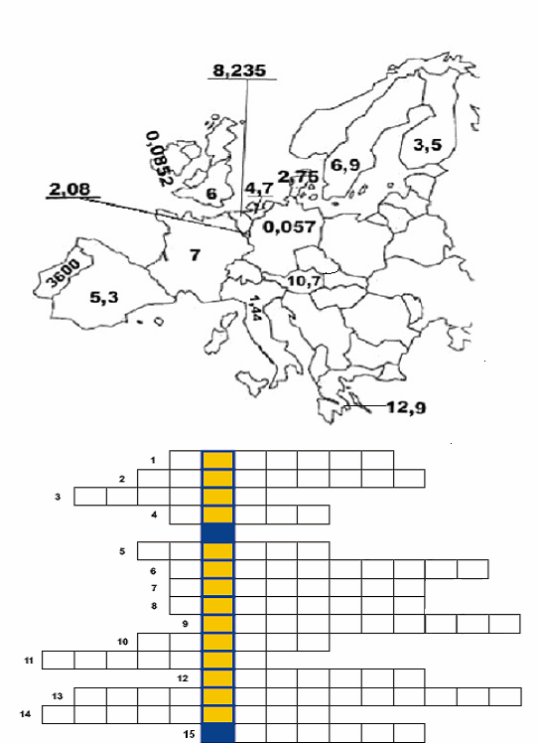
Załącznik

Rozwiąż krzyżówkę

